News der Präsenzstelle Fürstenwalde/Spree

Unternehmen aus Ostbrandenburg informieren sich in Fürstenwalde über das duale Studium
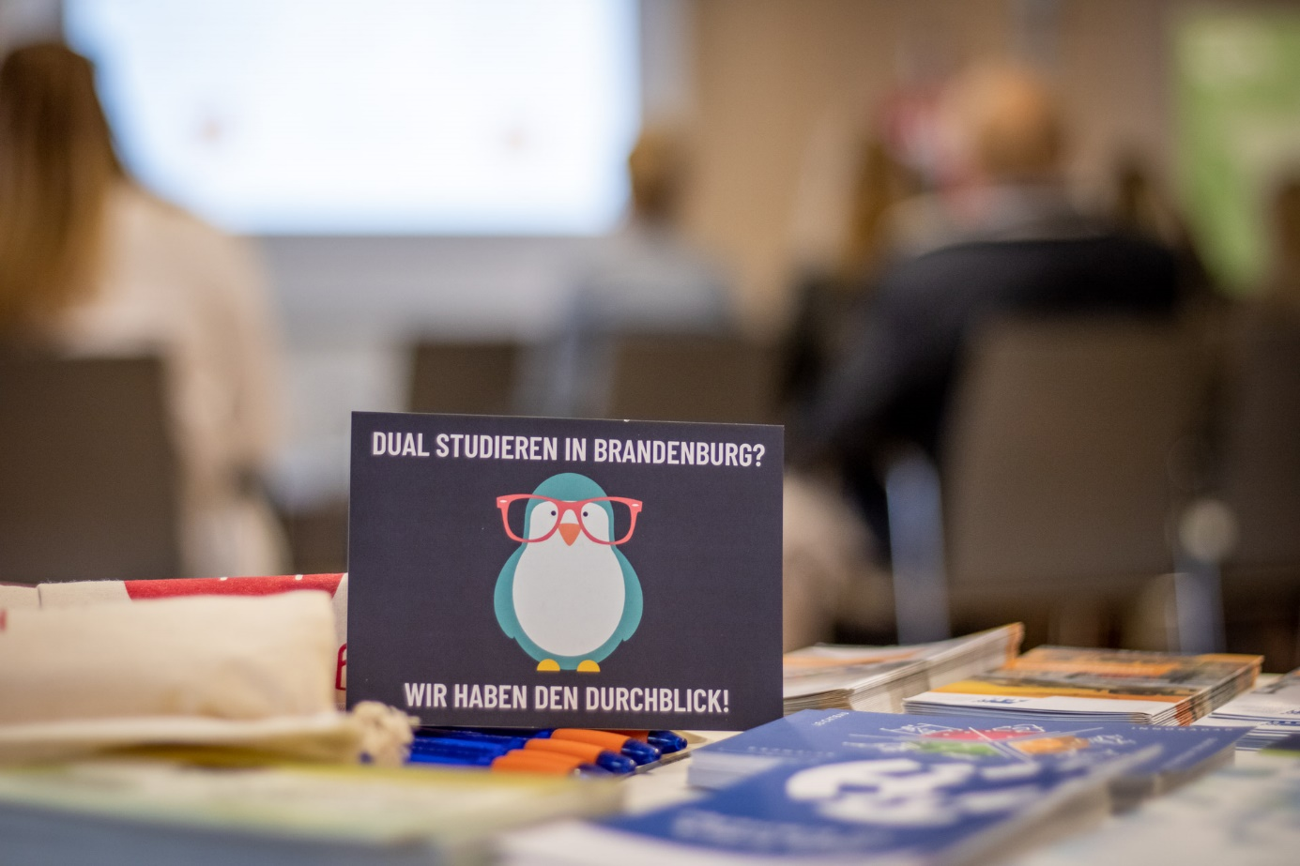
Bildunterschrift: Infomaterial für die Teilnehmenden der Veranstaltung „Duales Studium Brandenburg – Wie werde ich Praxispartner?“, welche Anfang Mai in Fürstenwalde stattfand.
Bild: Lisa Marrold-Schwember
Subheadline: Präsenzstelle Fürstenwalde
Teaser:
Wissensimpulse erhalten und Kontakte knüpfen: Anfang Mai lud die Hochschulpräsenzstelle Fürstenwalde in Kooperation mit der Agentur Duales Studium Land Brandenburg und der Wirtschaftsförderung Brandenburg (WFBB) regionale Unternehmen zu einer Informations- und Netzwerkveranstaltung zum Thema „Duales Studium Land Brandenburg – Wie werde ich Praxispartner?“ nach Fürstenwalde ein.
Text:
Anfang Mai konnten sich Unternehmen aus Ostbrandenburg im Alten Ratssaal der Stadt Fürstenwalde über das Duale Studium als ein Instrument der langfristigen Fachkräftesicherung informieren. Organisiert wurde die Veranstaltung „„Duales Studium Brandenburg – Wie werde ich Praxispartner?“ von der Hochschulpräsenzstelle Fürstenwalde in Kooperation mit der Agentur Duales Studium Land Brandenburg und der Wirtschaftsförderung Brandenburg (WFBB).
Franziska Barth, Mitarbeiterin der Hochschulpräsenzstelle Fürstenwalde, führte durch das Programm. Nach der Vorstellung der Präsenzstelle durch ihre Kollegin Lisa Marrold-Schwember folgte eine Einführung in das Thema Duales Studium durch Franziska Kuhl, die Leiterin der Agentur Duales Studium Land Brandenburg. Sie gab den Teilnehmenden einen informativen Rundumschlag u. a. über den Ablauf des dualen Studiums, das Verhältnis von Studien- und Praxiszeiten sowie die Voraussetzungen von Unternehmen für eine Praxispartnerschaft.
Frau Janiak, Projektmanagerin im Team WFBB Arbeit - Fachkräfte & Qualifizierung, thematisierte in ihrem Beitrag die Ansprache junger Fachkräfte. Auf besonderes Interesse bei den Teilnehmenden stießen aktuelle Ergebnisse einer Studie, in der die Lebenswelten von Jugendlichen zwischen 14 und 18 Jahren empirisch erforscht wurden. Die Referentin gab einen Einblick in die zentralen Erkenntnisse der Studie und leitete für die Teilnehmenden praktische Hinweise ab. Dabei betonte sie auch die Wichtigkeit der Thematik im Allgemeinen. Es müsse allen klar sein, dass die Ansprache junger, potenzieller Fachkräfte genauso wichtig sei wie die Kundenansprache.
Abgerundet wurden die fachlichen Beiträge durch einen praxisnahen Einblick, den Christian Rosner, Learning & Development Specialist bei der BONAVA Deutschland GmbH, den Anwesenden gab. Seine Botschaft: Der Erfolg bei der Ausbildung bzw. beim dualen Studium sei kein Selbstläufer. Für die Betreuung der jungen Menschen, die ins Unternehmen kommen, brauche es Ressourcen und ein gutes und breit abgestimmtes Konzept, das alle Abteilungen mit einbezieht. Insbesondere für dual Studierende, die zwischenzeitlich mehrere Monate nicht im Unternehmen sind, werden Formate benötigt, die die Bindung der Studierenden mit dem Unternehmen langfristig sichern.
Nach dem zweistündigen Vortragsblock ging die Veranstaltung in den Austausch- und Netzwerkteil über. Die Teilnehmenden kamen ins Gespräch und knüpften neue Kontakte. Als Feedback gaben einige Gäste dem Team den Wunsch mit, weitere Veranstaltungen dieser Art zu organisieren, um die angerissenen Themen zu vertiefen und weiterhin neue Perspektiven zu eröffnen.
Über die Präsenzstelle Fürstenwalde
Die Präsenzstelle Fürstenwalde ist eine Kooperation der Europa-Universität Frankfurt (Oder) und der Technischen Hochschule Wildau (TH Wildau). Gemeinsam mit dem Regionalem Wachstumskern Fürstenwalde engagieren sich die beiden Hochschulen für eine intensivere Vernetzung von Wissenschaft, Gesellschaft und regionaler Wirtschaft sowie für eine Stärkung des Wissens- und Technologietransfers in der Region. Die Präsenzstelle organisiert Veranstaltungen, bei denen Wissen vermittelt und der Austausch angeregt werden soll. Zusätzlich steht das Team der Präsenzstelle vor Ort für Beratung und Vernetzung in die Brandenburger Wissenschaftslandschaft zur Verfügung.
Kontakt Präsenzstelle Fürstenwalde/Spree:
Präsenzstelle Fürstenwalde
Lisa Marrold-Schwember (Technische Hochschule Wildau)
Tel. +49 3361 711 34 24
E-Mail: lisa.marrold-schwember@th-wildau.de
kontakt@praesenzstelle-fuerstenwalde.de
Web: www.praesenzstelle-fuerstenwalde.de

Ansprechpersonen Externe Kommunikation TH Wildau:

Mike Lange / Mareike Rammelt
TH Wildau
Hochschulring 1, 15745 Wildau
Tel. +49 (0)3375 508 211 / -669
E-Mail: presse@th-wildau.de

